**BỘ CÔNG THƯƠNG**

**TRƯỜNG ĐẠI HỌC CÔNG NGHIỆP HÀ NỘI**

**KHOA CÔNG NGHỆ THÔNG TIN**

**---🙠**🕮**🙢---**

**BÀI TẬP LỚN**

**LẬP TRÌNH WINDOW**

**Tên đề tài : XÂY DỰNG PHẦN MỀM QUẢN LÝ**

**HỌC SINH TIỂU HỌC**

**Giáo Viên Hướng Dẫn: Th.s Đỗ Ngọc Sơn**

Nhóm: 16

|  |  |
| --- | --- |
| STT | Họ tên |
| 1 | Nguyễn Duy Hiếu |
| 2 | Đỗ Công Minh |
| 3 | Ngô Anh Quân |
| 4 | Nguyễn Tùng Linh |
| 5 | Bùi Quang Huy |

Hà Nội 5-2021

BẢNG PHÂN CÔNG CÔNG VIỆC

|  |  |  |
| --- | --- | --- |
| **MaSV** | Họ tên | Công việc được phân |
| 2018603589 | Nguyễn Duy Hiếu | Form Quản lý Điểm, Form Đánh giá kết quả học tập |
| 1141460115 | Đỗ Công Minh | Form Quản lý môn học |
| 2018604862 | Ngô Anh Quân | Form Quản lý Học Sinh, báo cáo |
| 2018603577 | Bùi Quang Huy | Form Quản lý Giáo Viên |
| 2018604959 | Nguyễn Tùng Linh | Form Quản lý lớp học |

**MỤC LỤC**

PHẦN 1: THIẾT KẾ CƠ SỞ DỮ LIỆU …………………… …………………….4

Sơ đồ quan hệ ………………………………………………………………….4

Các bảng trong cơ sở dữ liệu …………………………………………………..5

PHẦN 2: THIẾT KẾ VÀ CÀI ĐẶT CHƯƠNG TRÌNH ……………………….....8

Một số giao diện đã làm được ………………………………………………...8

Một số Code trong chương trình …………………………………………….17

PHẦN 3 : KẾT LUẬN……………………………………………………………21

**PHẦN 1: THIẾT KẾ CƠ SỞ DỮ LIỆU**

**Sơ đồ quan hệ**

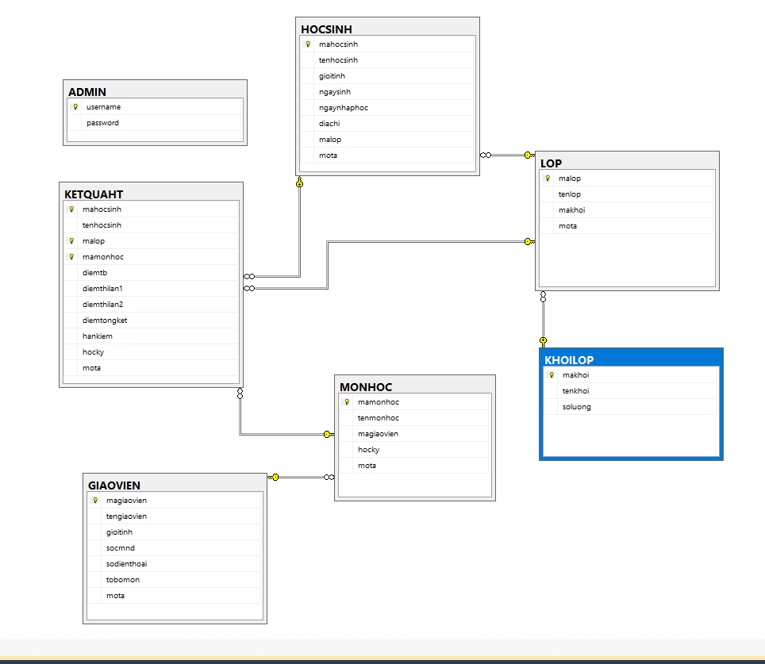

**-**Bảng Học Sinh liên kết với bảng Lớp qua khoá malop,liên kết với bảng Kết quả học tập qua khoá mahocsinh

**-**Bảng Kết quả học tập liên kết với bảng Môn học qua khoá mamon, liên kết với bảng Lớp qua khoá malop

**-**Bảng Môn học liên kết với bảng Giáo viên qua khoá magiaovien

**-**Bảng Khối lớp liên kết với bảng Lớp qua khoá makhoi

**Các bảng trong cơ sở dữ liệu**

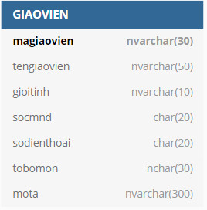

* 1. Bảng Giáo Viên

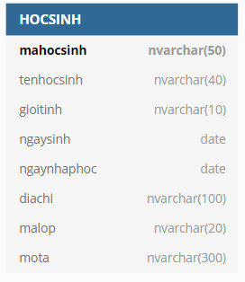

1.2 Bảng Học Sinh

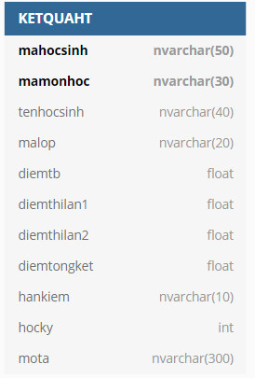

* 1. Bảng Kết Quả Học Tập

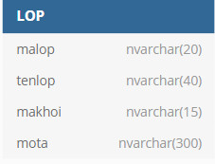

1.4 Bảng Lớp

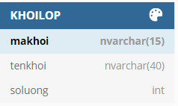

1.5 Bảng Khối Lớp

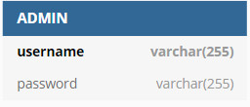

1.6 Bảng Admin

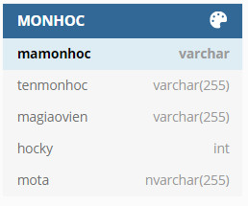

1.7 Bảng Môn Học

**PHẦN 2: THIẾT KẾ VÀ CÀI ĐẶT CHƯƠNG TRÌNH**

**Một số giao diện đã làm được**

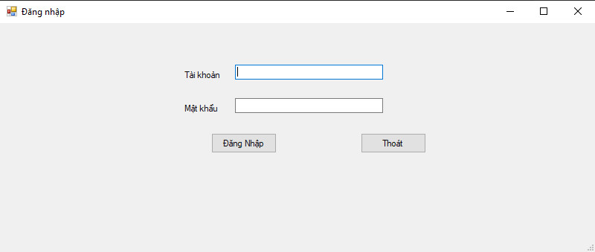

2.1 Giao diện Đăng nhập

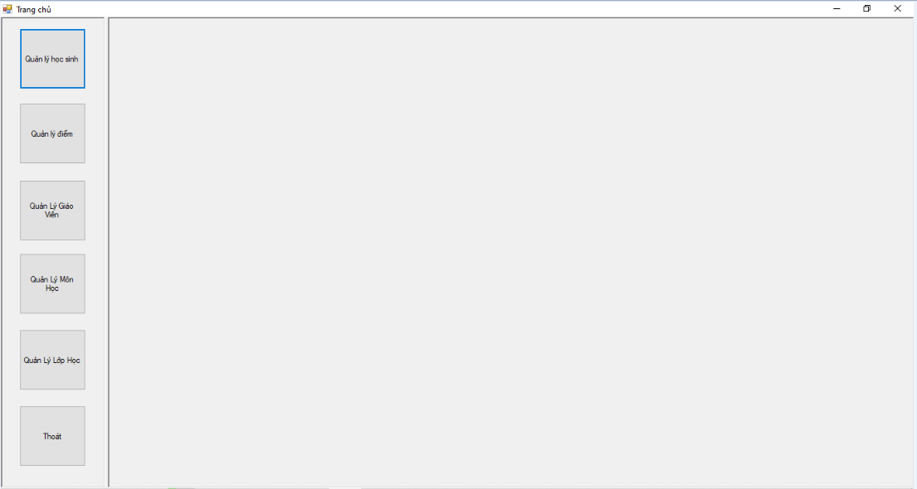

2.2 Giao diện Trang chủ

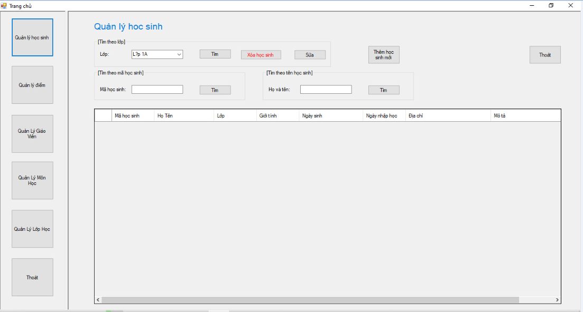

2.3 Giao diện Quản lý học sinh

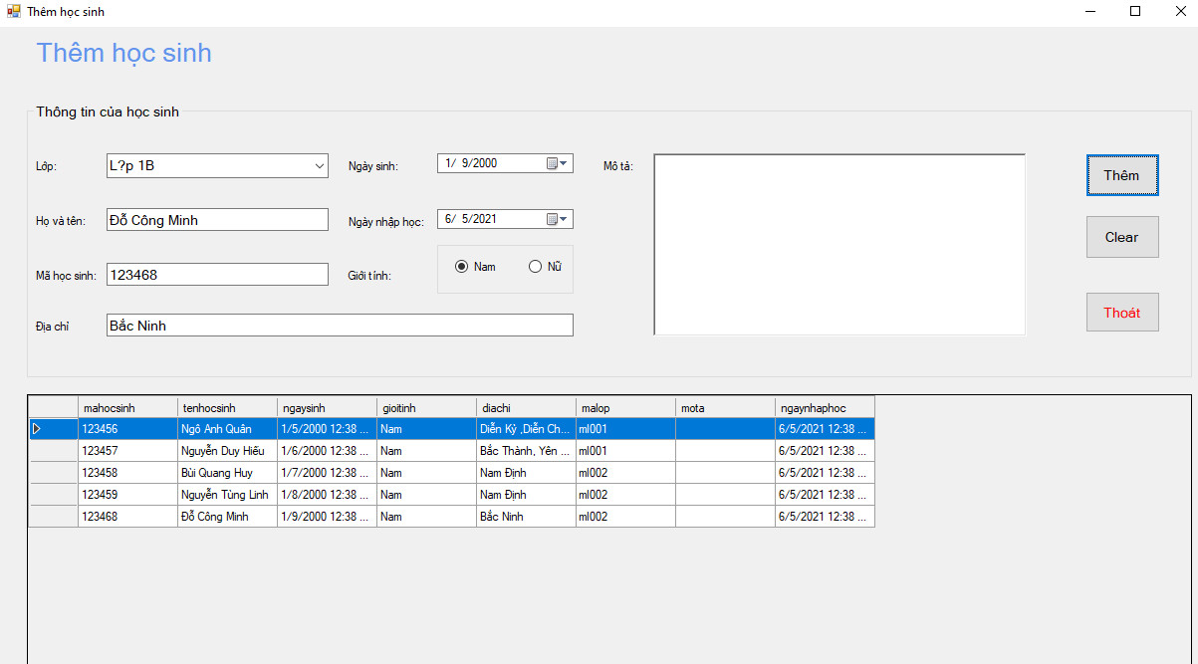

2.4 Giao diện Thêm học sinh

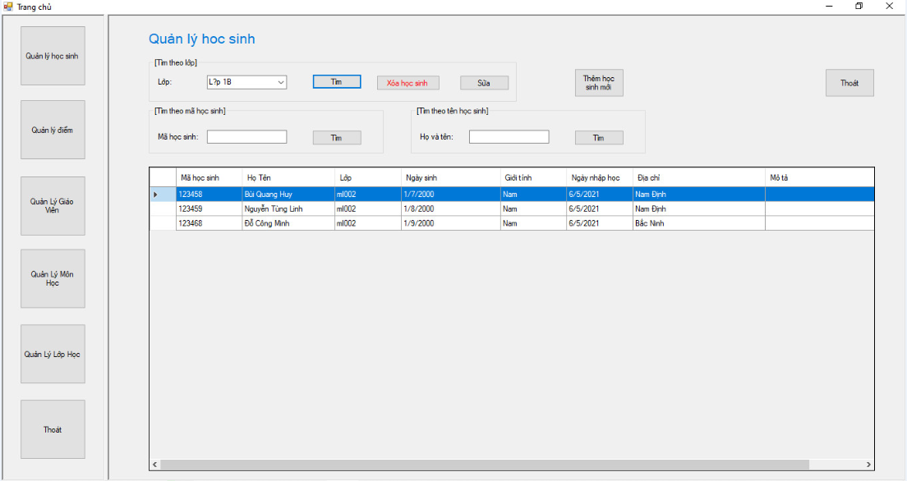

2.5 Giao diện Tìm theo lớp

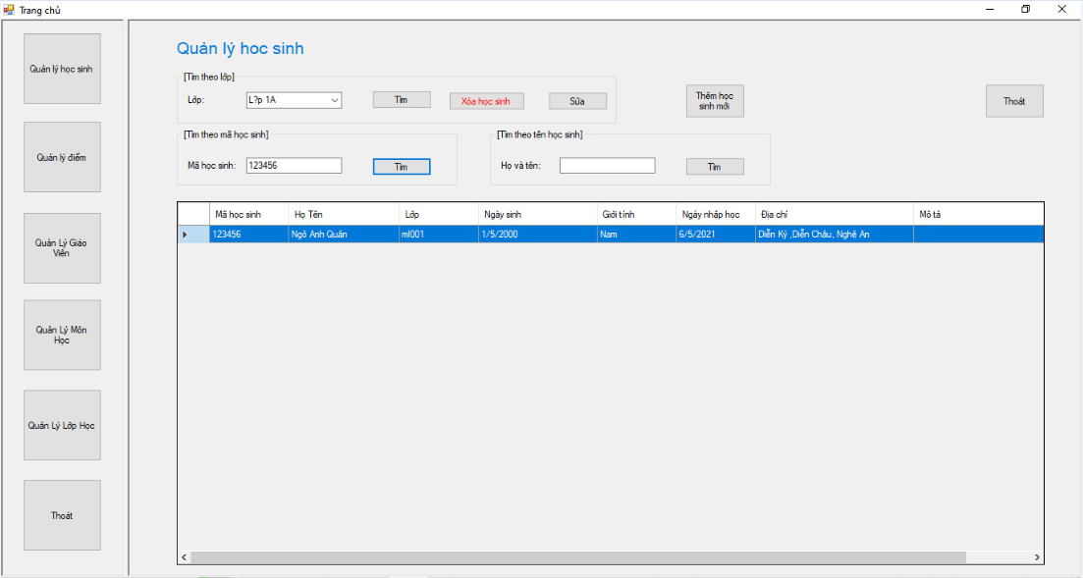

2.6 Giao diện Tìm học sinh theo mã học sinh

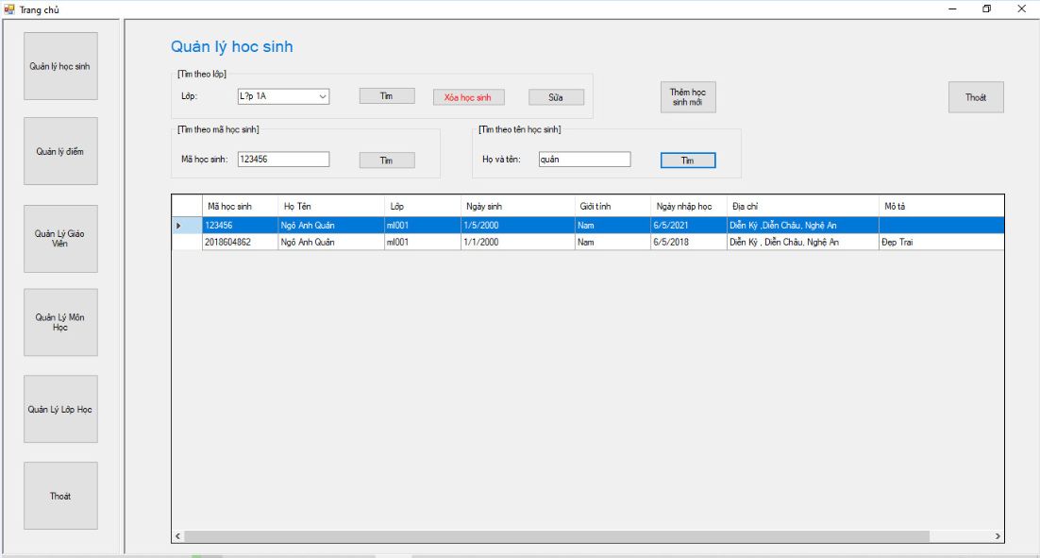

* 1. Giao diện Tìm học sinh theo tên

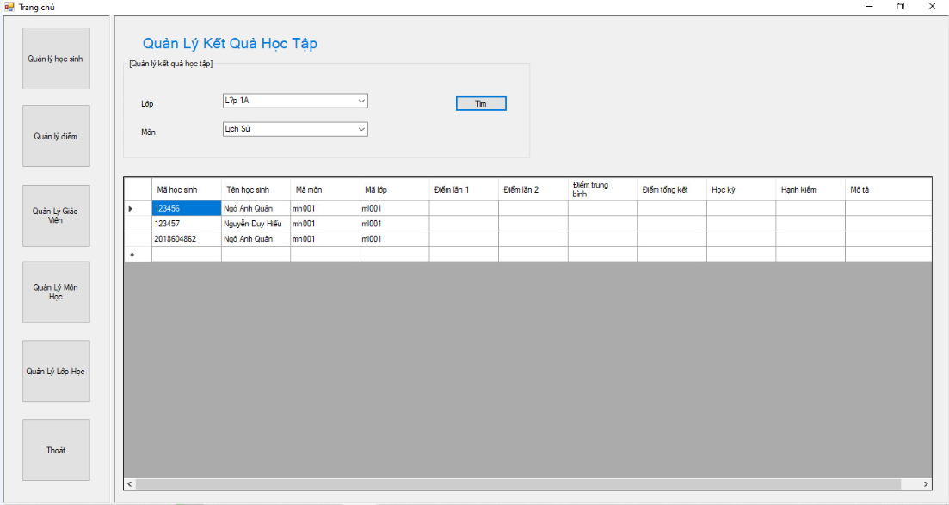

* 1. Giao diện Quản lý điểm

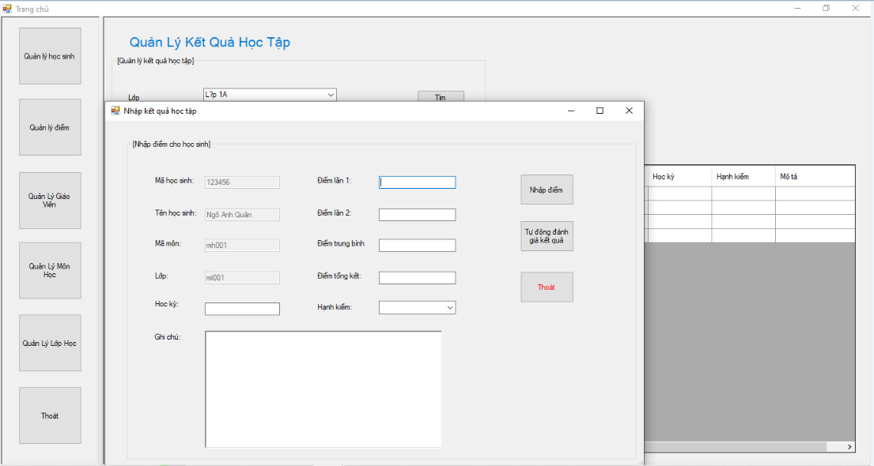

* 1. Giao diện Nhập kết quả học tập

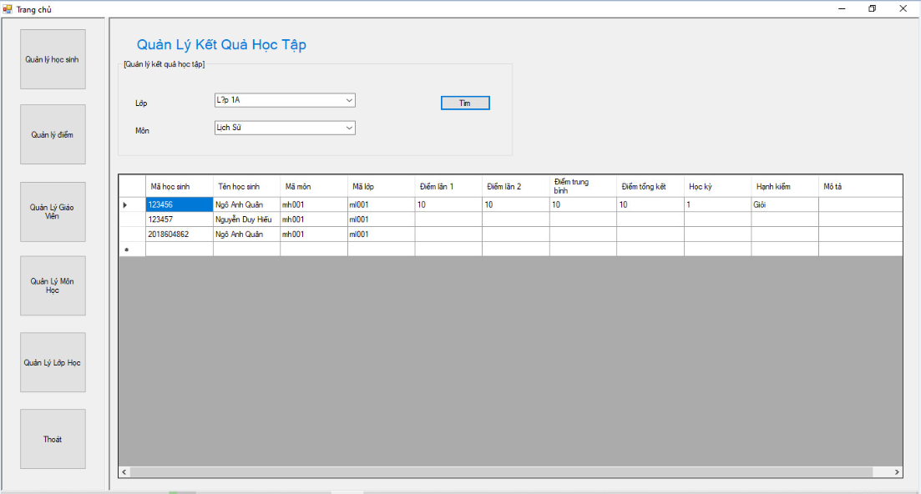

* 1. Giao diện Bảng kết quả học tập

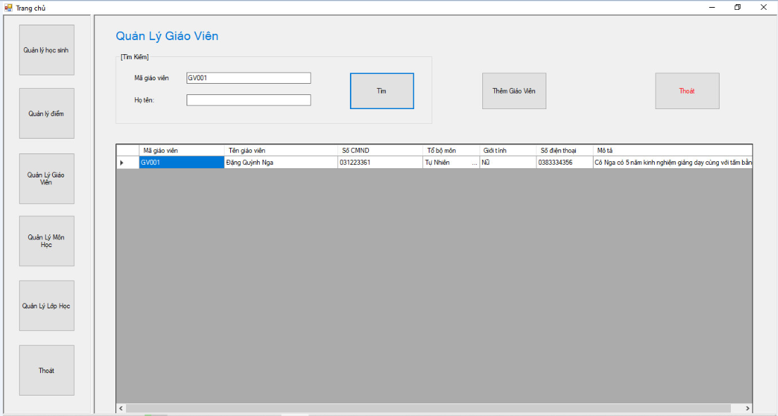

* 1. Giao diện Quản lý giáo viên

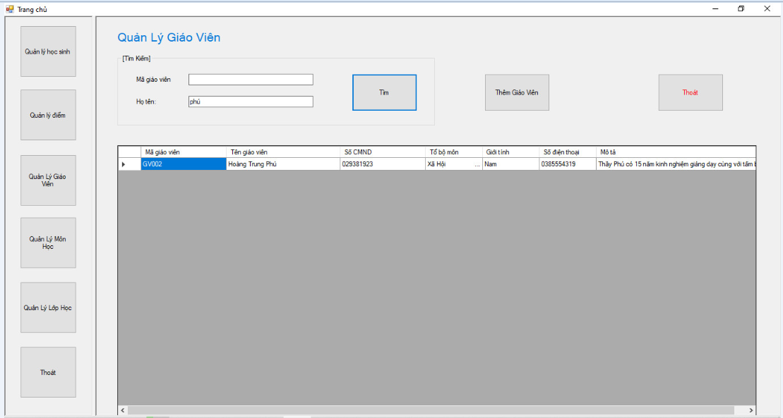

* 1. Giao diện Tìm giáo viên theo tên

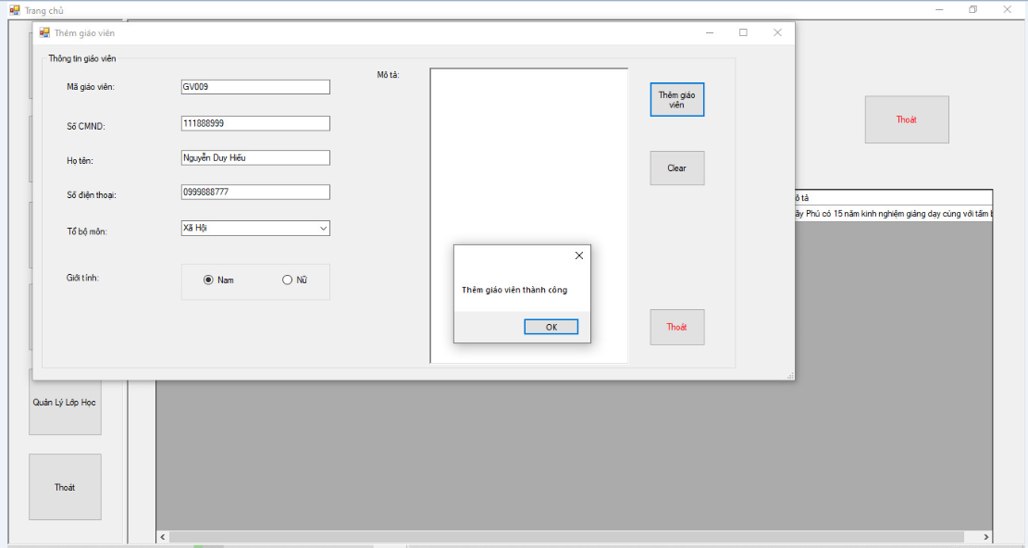

* 1. Giao diện Thêm giáo viên



* 1. Giao diện Tìm giáo viên theo mã

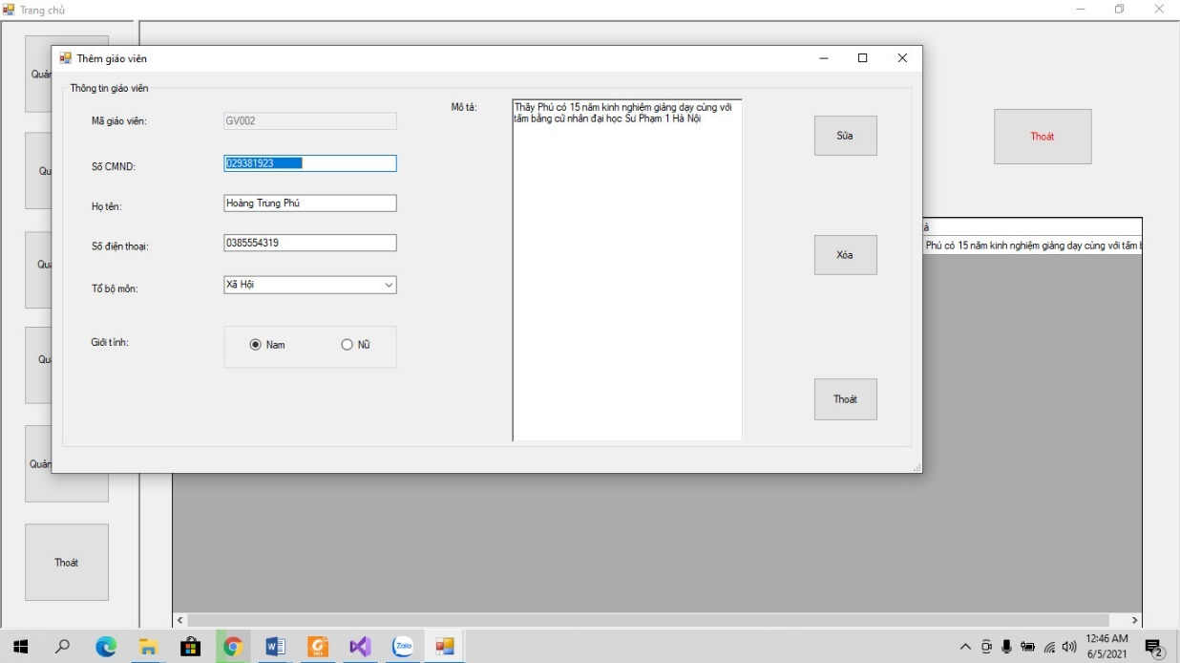

* 1. Giao diện Sửa thông tin giáo viên

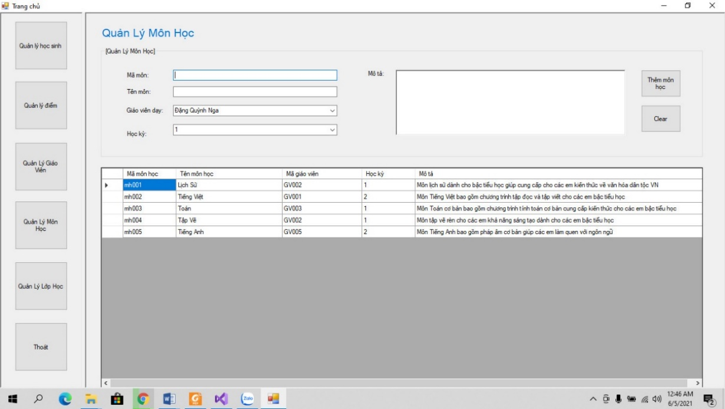

* 1. Giao diện Quản lý môn học

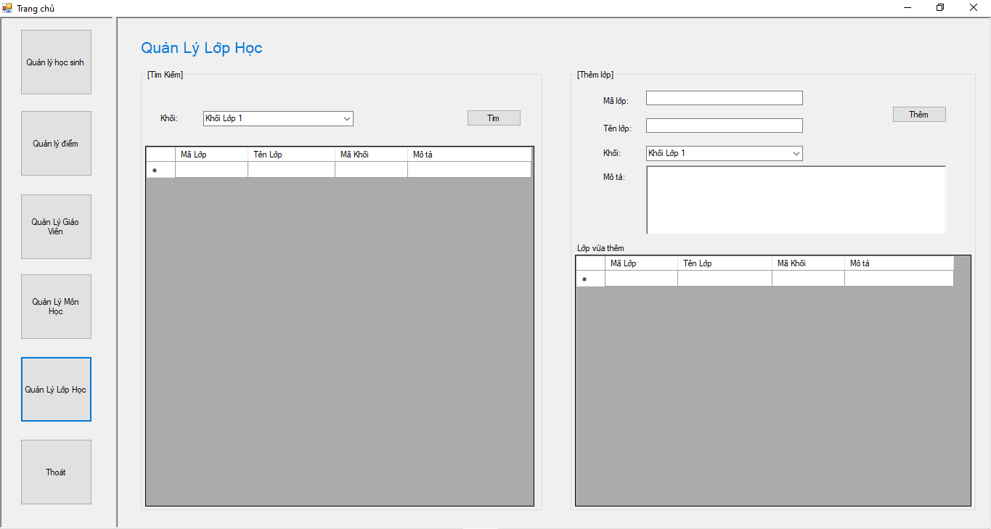

* 1. Giao diện Quản lý lớp học

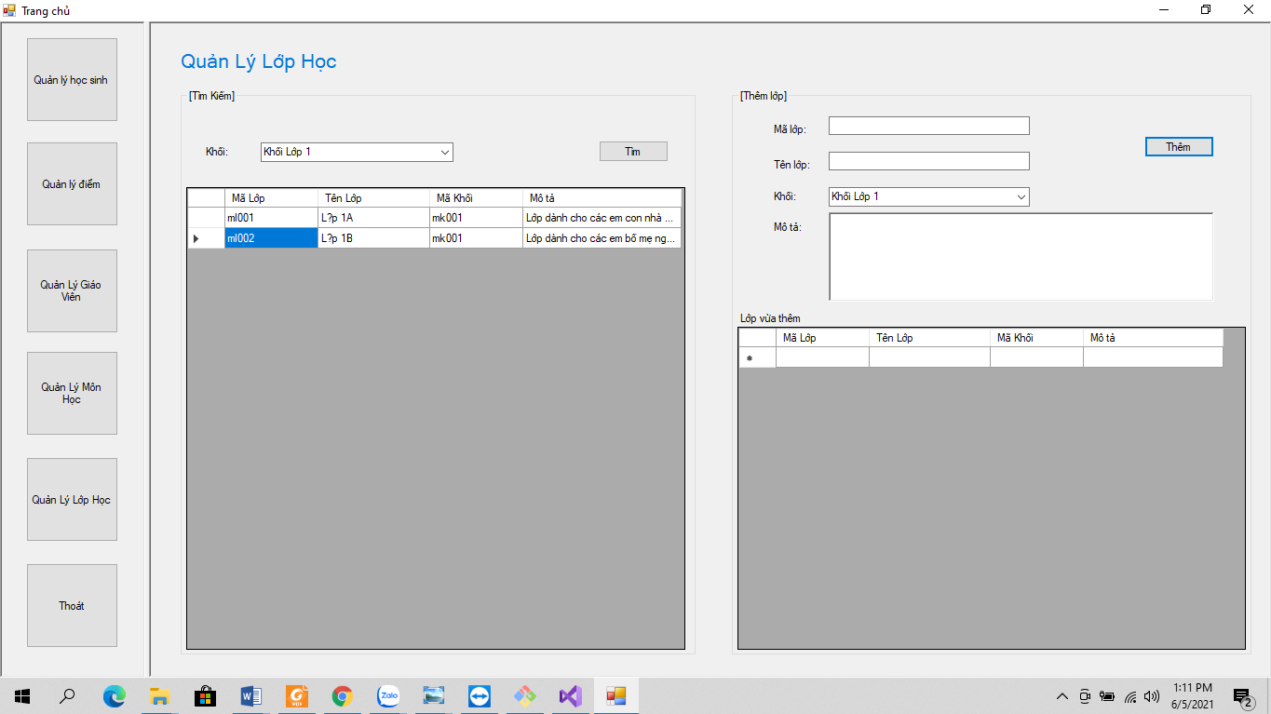

* 1. Giao diện Tìm lớp

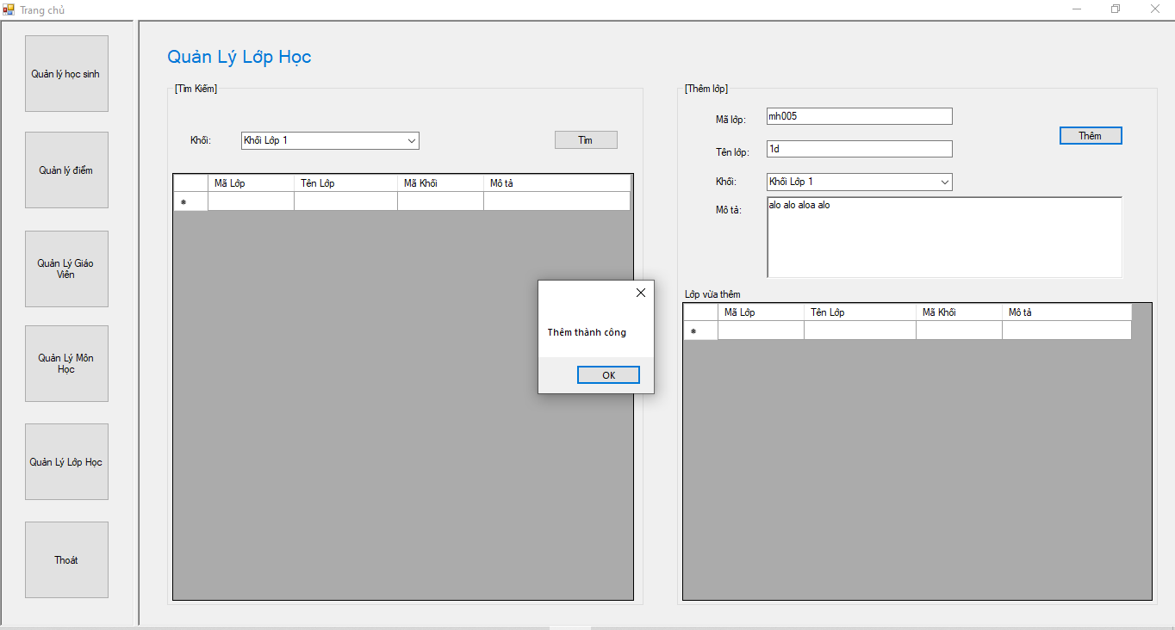

2.19 Giao diện Thêm lớp học

**Một số Code trong chương trình**

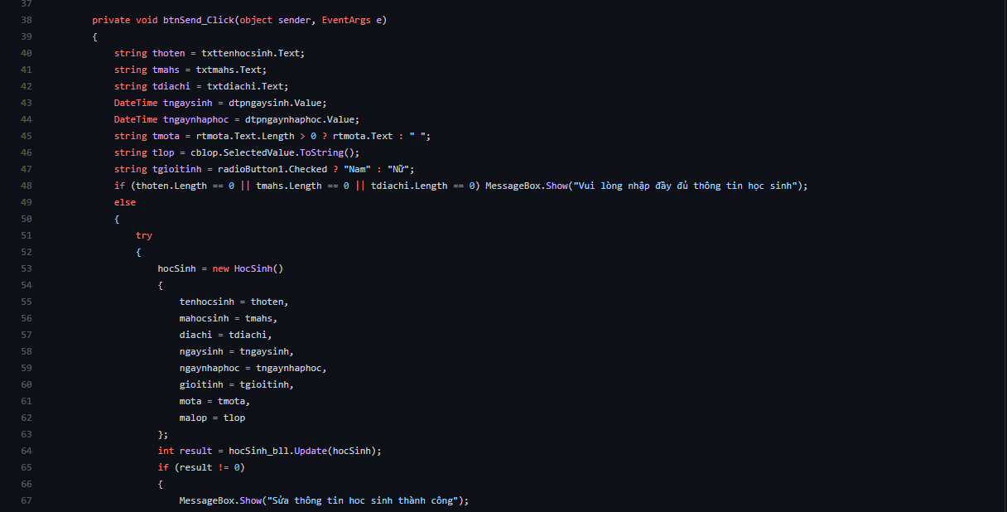

* 1. Code form sửa học sinh

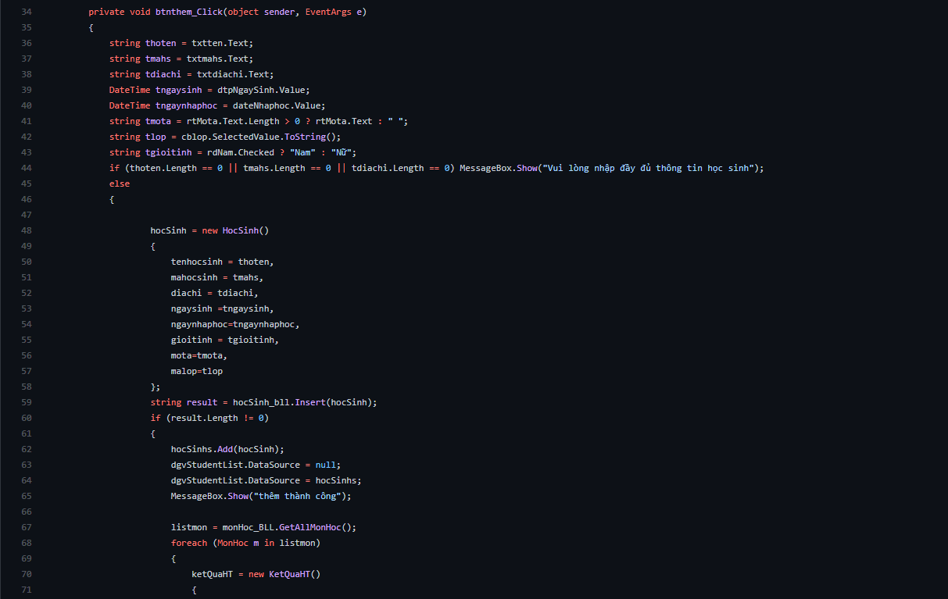

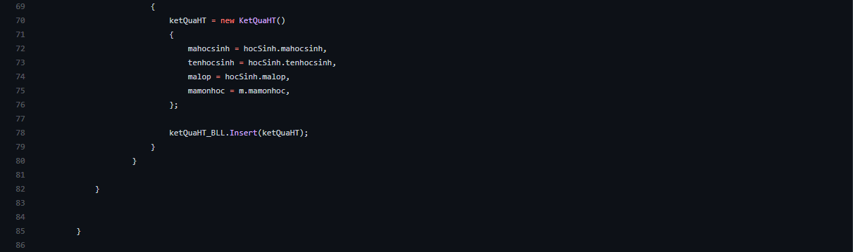

* 1. Code form thêm học sinh

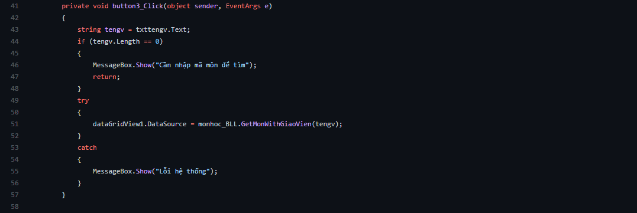

* 1. Code form Tìm kiếm môn học

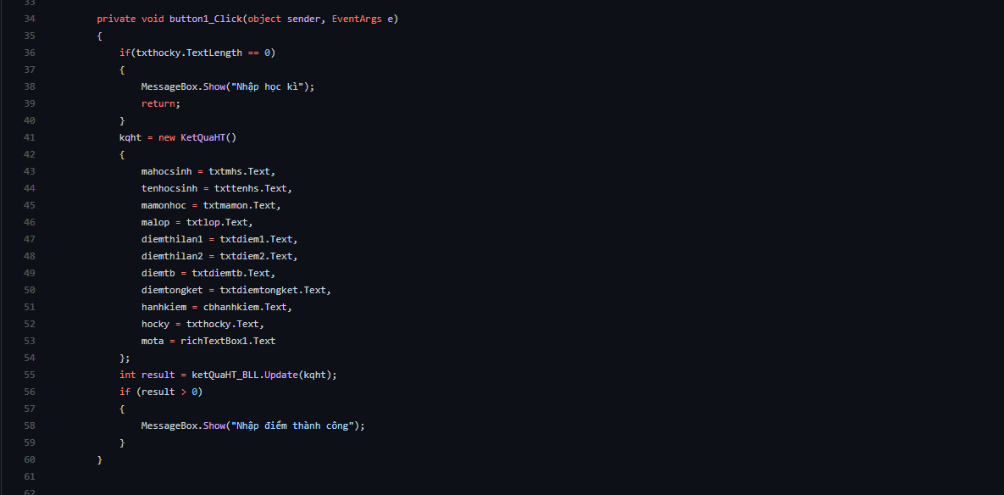

* 1. Code form Nhập kết quả học tập

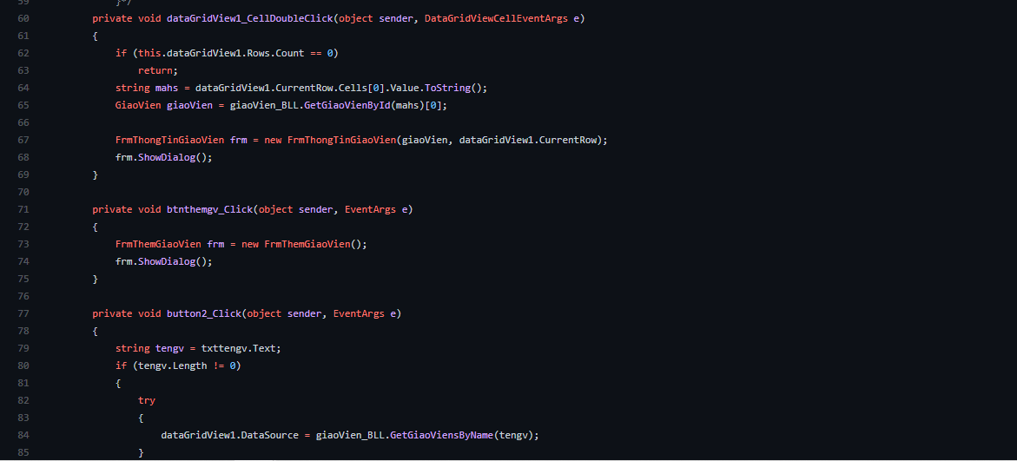

2.23 Gọi form sửa giáo viên

**PHẦN 3: KẾT LUẬN**

1. **Ưu Điểm**

* Phần mềm đạt được những mục tiêu của giáo viên đề ra, đảm bảo sự ổn định khi vận hành.
* Phần mềm có đẩy đủ các chức năng như : thêm, sửa, xoá, tìm kiếm với nhiều tiêu chí như : tên, mã …
* Phần mềm có sử dụng MDI để gọi các form con.
* Phần mềm có sử dụng mô hình ba lớp và linq, có kết nối đến cơ sở dữ liệu.
* Phần mềm có quyền đăng nhập.
* Phần mềm xử lý nhanh và độ chính xác cao, bao gồm chức năng chinh sau:

+ Quản lý Học Sinh : thêm, sửa, xoá học sinh, tìm kiếm học sinh theo mã, lớp, tên học sinh.

+ Quản lý Lớp : thêm, sửa, xoá lớp, tìm kiếm theo mã, khối lớp

+ Quản lý Giáo Viên : thêm, sửa, xoá giáo viên, tìm kiếm theo mã, tên , giới tính của giáo viên

+ Quản lý Môn Học : thêm, sủa , xoá môn hoc, tìm kiếm theo mã, tên môn học

+ Quản lý Điểm : thêm, sửa, xoá điểm, tìm kiếm theo lớp, môn, học sinh .

+ Đánh giá kết quả học tập toàn trường : lấy ra được danh sách học sinh giỏi, học sinh khá, học sinh yếu, học sinh trung bình

1. **Nhược điểm**

* Giao diện vẫn còn chưa đẹp.
* Trong thời gian 3 tuần nên vẫn còn nhiều chức năng chưa thể hoàn thiệt thật tốt

**Các tài liệu tham khảo**

* **Giáo trình Lập trình window của Trường Đại Học Công Nghiệp Hà Nội .**
* **Stack Over Flow, Wikipedia.**
* **Trang chủ của Microsoft**